|  |  |
| --- | --- |
| Gerb-BMSTU_01 | **Министерство науки и высшего образования Российской Федерации**  **Федеральное государственное бюджетное образовательное учреждение**  **высшего образования**  **«Московский государственный технический университет**  **имени Н.Э. Баумана**  **(национальный исследовательский университет)»**  **(МГТУ им. Н.Э. Баумана)** |

ФАКУЛЬТЕТ **Информатика и системы управления**

КАФЕДРА **Компьютерные системы и сети (ИУ6)**

НАПРАВЛЕНИЕ ПОДГОТОВКИ **09.03.01 Информатика и вычислительная техника**

**Отчет**

|  |  |
| --- | --- |
| **По лабораторной работе №** | 2 |

**Название:**

Языки разметки и стили

**Дисциплина:** Языки интернет-программирования

|  |  |  |  |  |
| --- | --- | --- | --- | --- |
| Студент | ИУ6-32Б |  |  | И.А. Люляев |
|  | (Группа) |  | (Подпись, дата) | (И.О. Фамилия) |
|  |  |  |  |  |
| Преподаватель |  |  |  |  |
|  |  |  | (Подпись, дата) | (И.О. Фамилия) |

Москва, 2020

**Часть 1**

1. Подготовьте разметку произвольного текста, содержащего не менее 10 строк (могут быть использованы материалы из лабораторной работы No 1) с использованием таблицы стилей. Продемонстрируйте выделение отдельных слов с помощью стилей, цвета и шрифта. С использованием элементов div подготовьте разметку таблицы, например, содержащей фрагмент расписания. Возьмите шаблон страницы Bootstrap (см. Приложение Б методического пособия). Измените цвет фона навигационной панели и подвала сайта на свое усмотрение. Вставьте:
   * место текста “Вставьте сюда форму” форму из лабораторной работы 1;
   * на место текста “Вставьте сюда таблицу” произвольную таблицу (на основе элементов table/tr/td);
   * на место текста “Вставьте сюда текст” блок разметки текста (из пункта 1).

Добавьте классы Bootstrap в элементы формы, и заголовки таблицы.

1. Проверьте полученные HTML-страницы на наличие ошибок. Составьте таблицу выявленных ошибок, в которую внесите все ошибки валидации и их фактические проявления в браузере. Устраните все найденные ошибки.

html файл:

<!DOCTYPE html>

<html lang="ru">

<head>

<meta charset="utf-8">

<meta http-equiv="X-UA-Compatible" content="ie=edge">

<meta name="viewport"

content="width=device-width, initial-scale=1.0">

<title>ICS6 Bootstrap</title>

<link

href="http://e-learning.bmstu.ru/moodle/pluginfile.php/754

6/mod\_folder/content/0/bootstrap.min.css" rel="stylesheet">

<style>

html {

position: relative;

min-height: 100%;

}

body {

margin-bottom: 40px;

}

main {

margin-top: 15px;

}

table, th, td {

border: 1px solid black;

border-collapse: collapse;

}

footer {

height: 40px;

position: absolute;

bottom: 0;

width: 100%;

}

.my-primary {

background-color: #ff00ff;

color: white;

}

.textdiv {

white-space: pre;

}

.colortext {

color: red; /\* Красный цвет выделения \*/

}

.fontText {

font: 15px Arial, sans-serif;

}

.fontColor {

color: blue;

}

</style>

</head>

<body>

<header>

<nav class="navbar navbar-expand-lg navbar-dark my-primary">

<a class="navbar-brand" href="#">Navbar</a>

<ul class="navbar-nav mr-auto">

<li class="nav-item active">

<a class="nav-link" href="#">Home

<span class="sr-only">(current)</span>

</a>

</li>

<li class="nav-item">

59

<a class="nav-link" href="#">Link</a>

</li>

</ul>

</nav>

</header>

<main class="container">

<div class="row">

<div class="col-4">

<img

src=" http://e-learning.bmstu.ru/moodle/pluginfile.php/7546/

mod\_folder/content/0/avatar.jpg"

alt="avatar" width="150" height="150">

</div>

<div class="col-8">

<h1> Laboratory work <em>one</em>. Part <em>one</em></h1>

<p>This is the first <span class="colortext">paragraph</span>.</p>

<p>Second paragraph is <span class="fontText">important</span></p>

<p>Just for you to <span class="fontColor">know</span></p>

<p>This text is <s>outdated</s></p>

</div>

</div>

<br>

<div class="row">

<div class="col-4">

<table class="my-primary">

<tr>

<th colspan="2" class="fontText">Авторизация</th>

</tr>

<tr>

<td colspan="2"><input type="text" class="myclass2" name="login" value="login"></td>

</tr>

<tr>

<td colspan="2"><input type="text" class="myclass2" name="password" value="password"></td>

</tr>

<tr>

<td>

<button type="button" class="fontText" name="button" value="Sign in">Sign in</button>

</td>

<td>

<button type="button" class="fontText" name="button" value="New here?">New here?</button>

</td>

</tr>

</table>

</div>

<div class="col-8">

<table>

<tr>

<th rowspan="8" class="my-primary">ЧЕТВЕРГ</th>

<td class="fontText">Время</td>

<td class="fontText">ЧС</td>

<td class="fontText">ЗН</td>

</tr>

<tr>

<td>08:30 - 10:05</td>

<td colspan="2">(сем) Иностранный язык Каф</td>

</tr>

<tr>

<td>10:15 - 11:50</td>

<td colspan="2">(лек) Теория вероятностей и математическая статистика 218л Горяинов В. Б.</td>

</tr>

<tr>

<td>12:00 - 13:35</td>

<td></td>

<td></td>

</tr>

<tr>

<td>13:50 - 15:25</td>

<td></td>

<td></td>

</tr>

<tr>

<td>15:40 - 17:15</td>

<td></td>

<td></td>

</tr>

<tr>

<td>17:25 - 19:00</td>

<td></td>

<td></td>

</tr>

<tr>

<td>19:10 - 20:45</td>

<td></td>

<td></td>

</tr>

</table>

</div>

</div> <br>

<div class="row">

<div class="col">

<h1> Laboratory work <em>one</em>. Part <em>one</em></h1>

<p>This is the first <em>paragraph</em>.</p>

<p>Second paragraph is <strong>important</strong></p>

<p>Just for you to <mark>know</mark></p>

<p>This text is <s>outdated</s></p>

<p><small>Just a comment</small></p>

<var>l</var> × <var>w</var> × <var>h</var> = volume

<p>C<sub>8</sub>H<sub>10</sub>N<sub>4</sub>O<sub>2</sub></p>

<p><var>a<sup>2</sup></var>+<var>b<sup>2</sup></var>

=<var>c<sup>2</sup></var></p>

</div>

</div>

</main>

<footer class="my-primary">

<div class="container">

<p class="footer-text">Footer</p>

</div>

</footer>

</body>

</html>

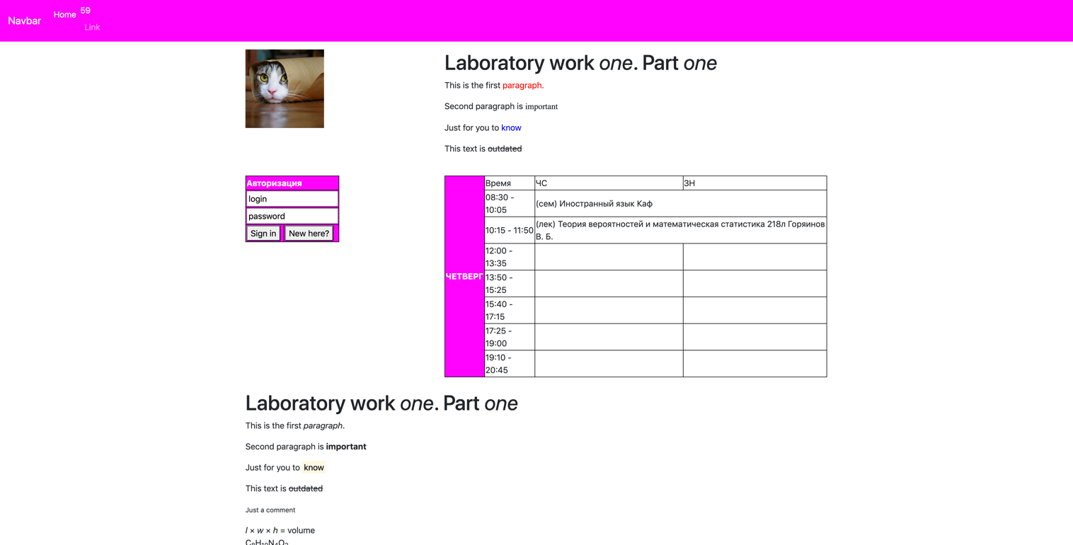

**Часть 2**

|  |  |  |
| --- | --- | --- |
| **Ошибка** | **Проявление в браузере** | **Фото** |
| **1** | Отсутствуют |  |
| **2** | Отсутствуют |  |

Вывод: Я научился делать базовый дизайн html страницы.